Εγγραφο απαιτησεων εμπλεκομενων μερων

Stakeholder Requirements Specification   
(StRS)

“Energy Api”

ΒΑΣΙΣΜΕΝΗ ΣΤΟ ΠΡΟΤΥΠΟ ISO/IEC/IEEE 29148:2011

ΓΙΑ ΤΟ ΜΑΘΗΜΑ “ΤΕΧΝΟΛΟΓΙΑ ΛΟΓΙΣΜΙΚΟΥ” ΤΗΣ ΣΧΟΛΗΣ ΗΜΜΥ ΕΜΠ

**Ομάδα ανάπτυξης**

**(ByteTheBit)**

**Συρμακέζης Χρήστος 03115182**

**Σκουρτσίδης Γιώργος 03114307**

**Σιάλδα Θάλεια 03114896**

## Part I

ΔΙΑΧΕΙΡΙΣΤΕΣ

# Εισαγωγή

Αυτή η ενότητα αναλύει το σκοπό, το πεδίο εφαρμογής και το περιεχόμενο του εγγράφου και παρέχει μια επισκόπηση της λειτουργικότητας της εφαρμογής.

## Ταυτότητα - επιχειρησιακοί στόχοι

* Διαφάνεια στα δεδομένα λειτουργίας της αγοράς ηλεκτρικής ενέργειας στην Ευρώπη.
* Ευκολία στην πρόσβαση και ανάλυση των δεδομένων αυτών.
* Μελέτη των τρόπων βελτίωσης της παραγωγής και της καλύτερη διαχείρισής της.
* Δυνατή η παρακολούθηση της παραγωγής ενέργειας .
* Αύξηση των κερδών των πελατών που έχουν πρόσβαση στα δεδομένα που παρέχει το API.
* Τόνωση του ανταγωνισµού µεταξύ των εταιριών παραγωγής ηλεκτρικής ενέργειας.
* Έλεγος της αγοράς μέσω των εταιρειών-χρηστών της.

## Περίγραµµα επιχειρησιακών λειτουργιών

Ο διαχειριστής της ιστοσελίδας έχει τη δυνατότητα να κάνει sign in με συγκεκριμένα στοιχεία διαχειριστή προκειμένου να έχει ασφαλή πρόσβαση στο backend της εφαρμογής. Μετά από επιτυχή σύνδεση ο διαχειριστής θα βλέπει τους εγγεγραμμένους χρήστες του συστήματος και τις καταχωρημένες τιμές ηλεκτρικής ενέργειας.

Ο διαχειριστής θα μπορεί να πραγματοποιεί:

1. Εισαγωγή/διαγραφή δεδομένων αγοράς ηλεκτρικής ενέργειας.
2. Εισαγωγή/διαγραφή χρηστών.
3. Γενική επισκόπηση δεδομένων συστήματος.

Η παραπάνω συμπεριφορά μοντελοποιείται στο διάγραμμα δραστηριοτήτων UML του σχήματος 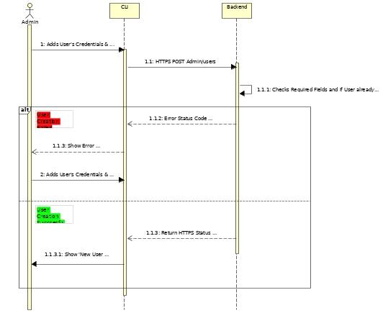

*Σχήμα 1: UML sequence diagram για τον διαχειριστή*

# Αναφορές - πηγές πληροφοριών

* https://transparency.entsoe.eu/

# Λειτουργικές απαιτήσεις επιχειρησιακού περιβάλλοντος

## Επιχειρησιακές διαδικασίες

* Διόρθωση bugs.
* Security updates.
* Προσθήκη, βελτίωση features.
* Προσθήκη των νέων δεδομένων από τους administrators.
* ΄Ελεγχος σωστής συµπεριφοράς χρηστών.
* Παροχή ανατροφοδότησης σχετικά με την αποτελεσματικότητα των μοντέλων πρόβλεψης της ενεργειακής παραγωγής μια χώρας για την βελτιστοποίησή τους.

## Δείκτες ποιότητας

* Υψηλή χρήση της εφαρµογής.
* Θετικές αξιολογήσεις της εφαρµογής.
* Ενδιαφέρον από τους χρήστες για νέα features.
* Λίγες αναφορές bugs.
* Ελάχιστη χρήση του help.
* Ταχεία πλήρωση της βάσης από τους administrators.
* Αυτόβουλη προώθηση της εφαρµογής στα social media από τους χρήστες.
* Αριθμός εγγεγραμμένων χρηστών.
* Αξιοπιστία δεδομένων που παρέχει η εφαρμογή.

# ΄Εκθεση απαιτήσεων χρηστών

* Feedback από χρήστες.
* Χρήµατα από διαφηµιζόµενους και χορηγούς.
* Πλήρωση της βάσης από επαρκές πλήθος χρηστών.
* Ενηµέρωση από νοµικούς συνεργάτες για την τρέχουσα νοµοθεσία.
* ΄Υπαρξη ενεργούς κοινότητας.

# Αρχές του προτεινόµενου συστήµατος

* Παρατήρηση εσφαλµένης λειτουργίας από χρήστη. Αναφορά. Εντοπισµός και διόρθωση bug.
* Ενηµέρωση για τρωτά σηµεία και νέες απειλές. Security update.
* Εισαγωγή/διαγραφή δεδομένων αγοράς ηλεκτρικής ενέργειας
* Ανάγνωση προτάσεων χρηστών για νέα features. Αξιολόγηση και κατηγοριοποίηση αυτών. Επιλογή και υλοποίηση κατά σειρά δηµοτικότητας.
* Απόφαση διοργάνωσης event. Εύρεση χορηγών. Κοινοποίηση εκδήλωσης. Διεξαγωγή.
* Ανάγνωση αναφορών κακής συµπεριφοράς χρηστών. Αξιολόγηση αναφορών. Πιθανή επιβολή κυρώσεων.

# Περιορισµοί στο πλαίσιο του έργου

* Περιορισµένος χρόνος ανάπτυξης της εφαρµογής.
* Χρήση µόνο open source εργαλείων, ελλείψει χρηµατικών πόρων.
* ΄Ελλειψη εµπειρίας και εξειδίκευσης.

# Παράρτηµα: ακρωνύµια και συντοµογραφίες

* UML: Unified Modeling Language
* API: Application Programming Interface